How-To Trello
Ein Guide zur Erstellung / Verwaltung von User-Stories und Tasks

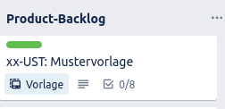

Per Klick auf den Button „xx-UST: Mustervorlage“ öffnet sich ein Pop-Up-Fenster, indem oben rechts der Button „Karte aus Vorlage erstellen“ zu sehen ist:
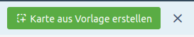

Die daraus resultierende Karte wird mit einem Titel, einer Beschreibung, Tasks und ggfs. Akzeptanzkriterien befüllt. Die Tasks folgen dabei dem selben Notationsmuster.

Beispiel:
User-Story: 32-UST: Hausbau
Task: 32-TASK: Kaufe ein Grundstück

Das dient dazu, dass im weiteren Verlauf die Zugehörigkeit besser dargestellt werden kann.

Sobald alle Tasks eingetragen sind, können diese als Karte exportiert werden. Hovert man mit dem Mauszeiger über einen Task, erscheinen auf der rechten Seite 3 Punkte, die ein Untermenü beinhalten. In diesem Untermenü hat man die Möglichkeit, sich den Task als eigene Karte generieren zu lassen.
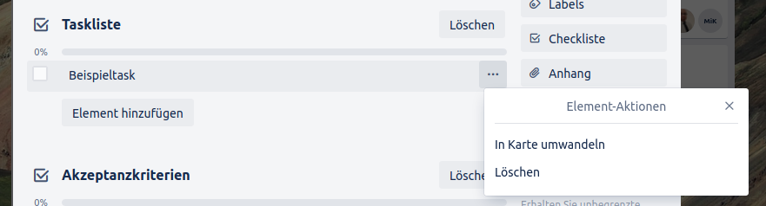
Die erzeugte Karte wird im Backlog als unterste Karte angezeigt. Der Titel ist hierbei der Name, welcher in der User-Story vergeben wurde – in dem Beispiel heißt die erzeugte Karte folglich „32-Task: Kaufe ein Grundstück“.

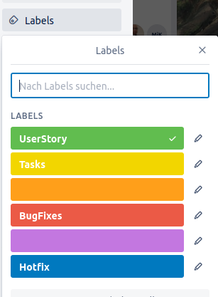
Zur besseren Visualisierung und Unterscheidung wird
für die Karte ein gelbes Label verteilt (gelb für Task).
Damit ist zwar eine visuelle Zuordnung gegeben, jedoch noch keine praktische Zuordnung zwischen den Karten.

Diese stellen wir her, indem wir die Karten miteinander
verknüpfen. Dafür klicken wir in der TASK-Karte auf der
rechten Seite auf den Button „Teilen“ und kopieren uns
den dort angezeigten Link.

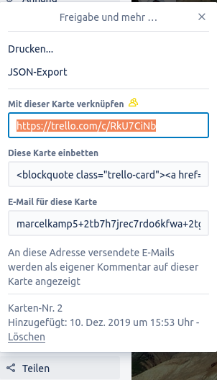

Den kopierten Link fügen wir in der User-Story unter dem Punkt „Anhang“ wieder ein. Dadurch wird eine einseitige Verknüpfung erstellt.
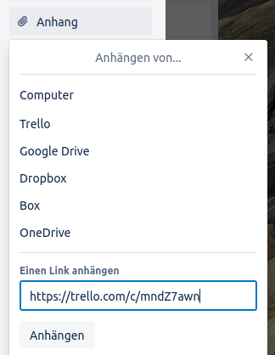
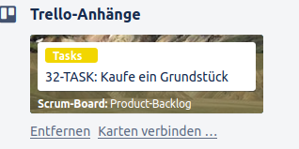

Als letzten Schritt klicken wir auf „Karten verbinden“. Damit sind die User-Story und die Taskkarte bidirektional verbunden.

